Resolución del Pleno del Instituto de Transparencia, Acceso a la Información Pública y Protección de Datos Personales del Estado de México y Municipios, con domicilio en Metepec, Estado de México, de fecha nueve de octubre de dos mil diecinueve.
VISTO el expediente electrónico formado con motivo del recurso de revisión 06607/INFOEM/IP/RR/2019, interpuesto por la C. xxxxxx xxxxxxx xxxxxxx xxxxxx, en lo sucesivo EL RECURRENTE, en contra de la respuesta del Organismo Público Descentralizado Municipal para la Prestación de Los Servicios de Agua Potable Alcantarillado y Saneamiento de Cuautitlán Izcalli denominado OPERAGUA, O.P.D.M., en lo sucesivo EL SUJETO OBLIGADO se procede a dictar la presente resolución con base en lo siguiente:

RESULTANDO

I. En fecha veintisiete de junio de dos mil diecinueve, EL RECURRENTE, presentó a través del Sistema de Acceso a la Información Mexiquense, en lo subsecuente SAIMEX ante EL SUJETO OBLIGADO, la solicitud de acceso a información pública, a la que se le asignó el número de folio 00073/OASCUATIZC/IP/2019, mediante la cual solicitó:
“Solicito información respecto a los servidores públicos de nombres ISRRAEL BAÑOS MARQUEZ, JUAN MANUEL OSORIO GÓMEZ y CLAUDIA ALEGRÍA HERNÁNDEZ, A EFECTO DE PODER SABER SI ALGUNO DE LOS ANTES MENCIONADOS, TRABAJA, Y/O TRABAJO EN EL ORGANISMO PÚBLICO DESCENTRALIZADO PARA LA PRESTACIÓN DE LOS SERVICIOS DEL AGUA POTABLE ALCANTARILLADO Y SANEAMIENTO DE CUAUTITLÁN IZCALLI DENOMINADO OPERAGUA O.P.D.M Y EN CASO DE SER POSITIVO PODER DETERMINAR EL PERIODO EN QUE LABORARON Y EL CARGO QUE OCUPAN Y/O OCUPARON.” (Sic)

MODALIDAD DE ENTREGA: a través del SAIMEX.

II. Con base en el detalle de seguimiento del SAIMEX, se advierte que en fecha uno de julio de dos mil diecinueve, la Unidad de Transparencia del SUJETO OBLIGADO, turnó mediante requerimientos, el contenido de la solicitud de información a los Servidores Públicos Habilitados que consideró competentes, tal y como se aprecia de la imagen:

III. De las constancias que obran en el expediente electrónico del SAIMEX, se advierte que en fecha uno de agosto de dos mil diecinueve, EL SUJETO OBLIGADO dio respuesta a la solicitud de acceso a la información pública, en los términos siguientes:
“….
En respuesta a la solicitud recibida, nos permitimos hacer de su conocimiento que con fundamento en el artículo 53, Fracciones: II, V y VI de la Ley de Transparencia y Acceso a la Información Pública del Estado de México y Municipios, le contestamos que:
Por medio del presente escrito y con fundamento en los artículos 3, 11, 40, 41, 46 y demás relativos y aplica de la Ley de Transparencia y Acceso a la Información Pública del Estadio de México y Municipios, así como el numeral TREINTA Y OCHO inciso d), de sus Lineamientos para la recepción, trámite y resolución de las solicitudes de acceso a la información pública, acceso, modificación, sustitución, rectificación o supresión parcial o total de datos personales, así como de los Recursos de Revisión que deberán de observar los Sujetos Obligados por la Ley de Transparencia y Acceso a la Información Pública del Estado de México y Municipios; le informo la contestación que a su solicitud efectuó el Departamento de Recursos Humanos y se adjunta al presente. De lo anteriormente expuesto y fundado a Usted, en términos de los artículos 11, 41, y demás aplicables de la Ley de Transparencia y Acceso a la Información Pública del Estado de México y Municipios, a Usted pido se sirva tener a esta Unidad de Información por notificada en tiempo y forma la contestación a su solicitud de acceso a la información para los efectos legales correspondientes, a través del sistema denominado SAIMEX.
ATENTAMENTE
ESTEBAN ANGELES CORONA.”(Sic

Asimismo, se advierte que EL SUJETO OBLIGADO no adjuntó ningún documento electrónico, como lo describió en su respuesta.

IV. Inconforme con la respuesta, en fecha trece de agosto de dos mil diecinueve, EL RECURRENTE interpuso el presente recurso de revisión, mismo que fue registrado en el SAIMEX y se le asignó el número de expediente 06607/INFOEM/IP/RR/2019, en el que expresó como Acto impugnado:
“LA CONTESTACIÓN A LA SOLICITUD REALIZADA, ES INCOMPLETA.”(Sic)

Asimismo, señaló como razones o motivos de la inconformidad:
“LA CONTESTACIÓN A LA SOLICITUD REALIZADA, LA MISMA FUE RECIBIDA, MAS SIN EMBARGO A PESAR DE REFERIR QUE LA MISMA VIENE ACOMPAÑADA DE UN DOCUMENTO ANEXO, EL MISMO NO FUE AGREGADO, POR LO QUE AL SER OMISO, QUEDO EN ESTADO DE INDEFENSION, PUES NO SE SI LA RESPUESTA A MI SOLICITUD FUE ATENDIDA O NO, DEJANDO LA INCERTIDUMBRE JURÍDICA POR LO QUE HACE A LA SOLICITUD REALIZADA.” (Sic)

V. El trece de agosto de dos mil diecinueve, el recurso de que se trata se envió electrónicamente al Instituto de Transparencia, Acceso a la Información Pública y Protección de Datos Personales del Estado de México y Municipios y con fundamento en el artículo 185, fracción I de la Ley de Transparencia y Acceso a la Información Pública del Estado de México y Municipios, fue turnado a la Comisionada Eva Abaid Yapur, a efecto de decretar su admisión o desechamiento.

VI. El diecinueve de agosto de dos mil diecinueve, atento a lo dispuesto en el artículo 185 fracciones I, II y IV de la Ley de Transparencia y Acceso a la Información Pública del Estado de México y Municipios, se acordó la admisión a trámite del referido recurso de revisión, así como la integración del expediente respectivo, mismo que se puso a disposición de las partes, para que en un plazo máximo de siete días hábiles, realizarán manifestaciones, alegatos y ofrecieran las pruebas que a su derecho conviniera o exhibiera el Informe Justificado, según fuera el caso.

VII. De las constancias que obran en el SAIMEX, se advierte que EL RECURRENTE omitió presentar, manifestaciones y alegatos; así como, ofrecer los medios de prueba que a su derecho convinieran. Por su parte, EL SUJETO OBLIGADO remitió el archivo electrónico denominado 0073-2019 RH.pdf mismo que se puso a disposición del particular en fecha tres de octubre de dos mil diecinueve, en términos del artículo 185, fracción III de la Ley de la materia:
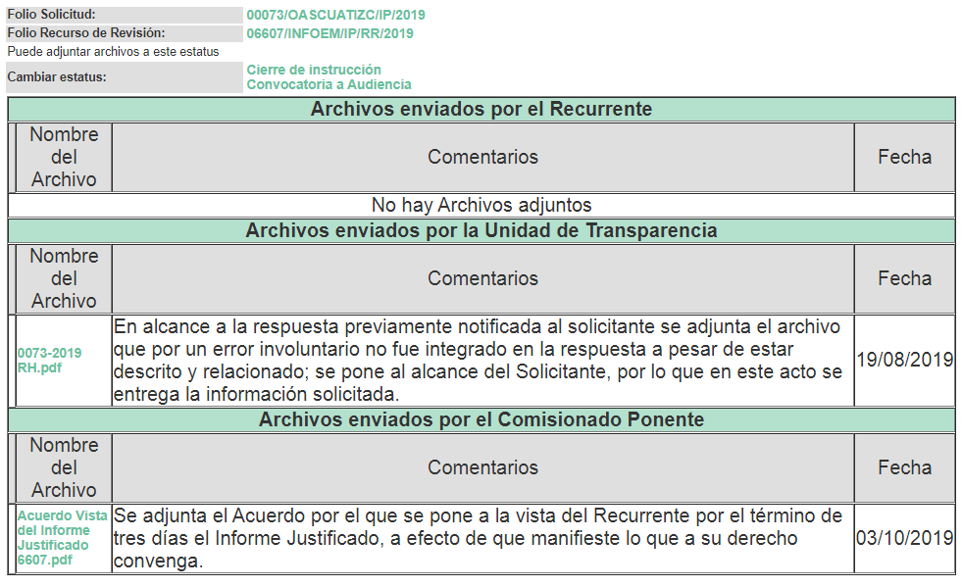

VIII. Una vez analizado el estado procesal que guardaba el expediente, el nueve de octubre de dos mil diecinueve, la Comisionada Ponente acordó el cierre de instrucción, así como, la remisión del mismo a efecto de ser resuelto, de conformidad con lo establecido en el artículo 185, fracciones VI y VIII de la Ley de Transparencia y Acceso a la Información Pública del Estado de México y Municipios; y

CONSIDERANDO

PRIMERO. Competencia. Este Instituto de Transparencia, Acceso a la Información Pública y Protección de Datos Personales del Estado de México y Municipios, es competente para conocer y resolver el presente recurso, conforme a lo dispuesto en los artículos 6, Letra A de la Constitución Política de los Estados Unidos Mexicanos; 5, párrafos vigésimo segundo, vigésimo tercero, vigésimo cuarto fracciones IV y V de la Constitución Política del Estado Libre y Soberano de México; 1, 2 fracción II, 13, 29, 36 fracciones I y II, 176, 178, 179, 181 párrafo tercero y 185 de la Ley de Transparencia y Acceso a la Información Pública del Estado de México y Municipios; y 9 fracciones I y XXIV y 11 del Reglamento Interior del Instituto de Transparencia, Acceso a la Información Pública y Protección de Datos Personales del Estado de México y Municipios; toda vez que se trata de recursos de revisión interpuestos por un Ciudadano en términos de la Ley de la materia.
SEGUNDO. Interés. El recurso de revisión fue interpuesto por parte legítima en atención a que fue presentado por EL RECURRENTE, quien es la misma persona que formuló la solicitud de acceso a la información pública al SUJETO OBLIGADO.

TERCERO. Oportunidad. El recurso de revisión fue interpuesto dentro del plazo de quince días hábiles contados a partir del día siguiente al en que EL RECURRENTE tuvo conocimiento de la respuesta impugnada, tal y como lo prevé el artículo 178 de la Ley de Transparencia y Acceso a la Información Pública del Estado de México y Municipios, que establece:
“Artículo 178. El solicitante podrá interponer, por sí mismo o a través de su representante, de manera directa o por medios electrónicos, recurso de revisión ante el Instituto o ante la Unidad de Transparencia que haya conocido de la solicitud dentro de los quince días hábiles, siguientes a la fecha de la notificación de la respuesta.
A falta de respuesta del sujeto obligado, dentro de los plazos establecidos en esta Ley, a una solicitud de acceso a la información pública, el recurso podrá ser interpuesto en cualquier momento, acompañado con el documento que pruebe la fecha en que presentó la solicitud.
En el caso de que se interponga ante la Unidad de Transparencia, ésta deberá remitir el recurso de revisión al Instituto a más tardar al día siguiente de haberlo recibido.”

En efecto, atendiendo a que EL SUJETO OBLIGADO notificó la respuesta a la solicitud de información pública el uno de agosto de dos mil dieciocho; en consecuencia el plazo de quince días hábiles que el artículo 178 de la ley de la materia otorga al RECURRENTE para presentar el recurso de revisión, transcurrió del dos al veintidós de agosto de dos mil diecinueve sin contemplar en el cómputo los días tres, cuatro, diez, once, diecisiete y dieciocho de agosto del año dos mil diecinueve, por corresponder a sábados y domingos, considerados como días inhábiles, en términos del artículo 3 fracción X de la Ley de Transparencia y Acceso a la Información Pública del Estado de México y Municipios.
En ese tenor, si el recurso de revisión que nos ocupa, se interpuso el trece de agosto de dos mil diecinueve, éste se encuentra dentro de los márgenes temporales previstos en el citado precepto legal y, por tanto, se considera oportuno.
CUARTO. Procedibilidad. Del análisis efectuado se advierte que resulta procedente la interposición de los recursos y se concluye la acreditación plena de todos y cada uno de los elementos formales exigidos por el artículo 180 de la Ley de Transparencia y Acceso a la Información Pública del Estado de México y Municipios en vigor, en atención a que fueron presentados mediante el formato visible en EL SAIMEX.

QUINTO. Análisis de causal de sobreseimiento. Una vez determinada la vía sobre la que versará el presente recurso y previa revisión del expediente electrónico, se advierte que EL RECURRENTE solicitó del SUJETO OBLIGADO, vía SAIMEX, si laboran o laboraron, periodo y cargo que ocupan u ocuparon los siguientes servidores públicos:
- Isrrael Baños Márquez
- Juan Manuel Osorio Gómez
- Claudia Alegría Hernández

Precisado lo anterior, se observa que en su respuesta, EL SUJETO OBLIGADO, manifestó que se había remitido un documento electrónico mediante el cual daba contestación a lo requerido, sin embargo, no se advierte que se haya adjuntado documentación alguna.

Inconforme con dicha respuesta, el hoy RECURRENTE procedió a interponer el presente recurso de revisión, adoleciéndose toralmente respecto de la respuesta proporcionada por EL SUJETO OBLIGADO argumentando que no se le remitió documentación alguna con la cual se pudiera colmar su pretensión.

Se destaca, EL RECURRENTE no hizo las manifestaciones que a su derecho convinieran tal y como se mostró en el resultando número VII; por otro lado, EL SUJETO OBLIGADO rindió Informe Justificado, mismo que se puso a disposición del particular, toda vez que añadía elementos que aportaron al propósito de satisfacer el derecho de acceso a la información.
En ese sentido, a consideración de esta Ponencia Resolutora el derecho de acceso a la información pública de EL RECURRENTE fue satisfecho por EL SUJETO OBLIGADO, al momento de rendir su Informe Justificado.

Para ilustrar lo anterior, debe precisarse que personal adscrito a esta Ponencia Resolutora procedió a corroborar si efectivamente a través de la documentación remitida en Informe Justificado se pudiera colmar el derecho de acceso a la información accionado por el particular.

Es así que, tenemos que al momento de rendir su Informe Justificado EL SUJETO OBLIGADO, remite el archivo electrónico denominado 0073-2019 RH.pdf, mismo en donde remite el oficio número R.H/534/2019 signado por el Jefe de Departamento de Recursos Humanos mediante el cual manifestó que efectivamente dos de los servidores públicos requeridos habían laborado dentro del Descentralizado Municipal para la Prestación de Los Servicios de Agua Potable Alcantarillado y Saneamiento de Cuautitlán Izcalli denominado OPERAGUA, O.P.D.M., mientras que de uno después de haber realizado una búsqueda exhaustiva dentro de sus archivos no se había encontrado registro alguno.
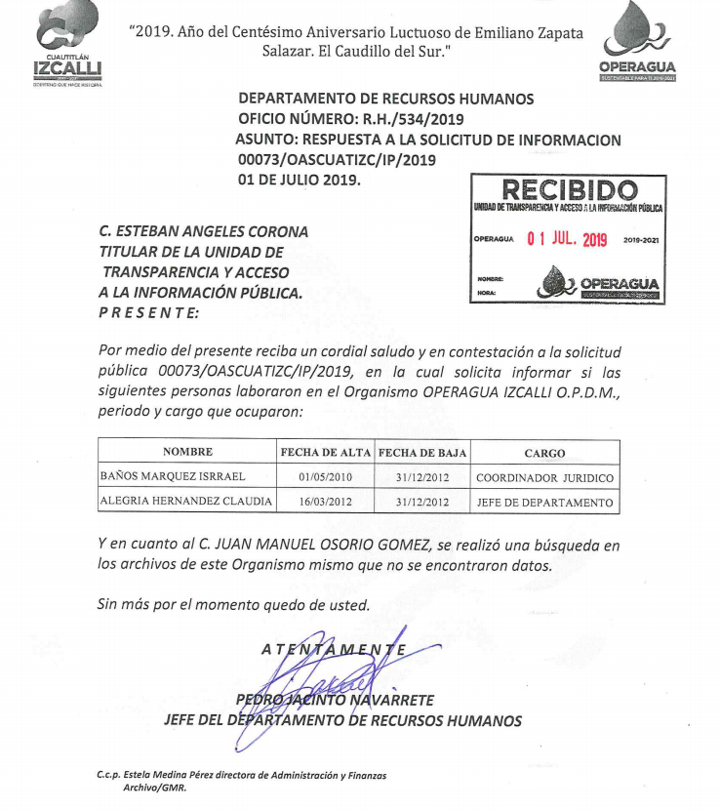
Es de la imagen anterior, que podemos observar que mediante dicho oficio responde a cada una de las pretensiones formuladas por el particular al momento de accionar su derecho de acceso a la información pública, ya que requiere saber si los tres ciudadanos laboran o laboraban dentro del Organismo Público Descentralizado Municipal para la Prestación de Los Servicios de Agua Potable Alcantarillado y Saneamiento de Cuautitlán Izcalli denominado OPERAGUA, O.P.D.M. cuestión que fue satisfecha ya que EL SUJETO OBLIGADO, informó que efectivamente, dos de los servidores públicos se encontraban adscritos al organismo.

En segundo término el ahora RECURRENTE, solicito saber cuál fue el periodo por el cual estuvieron laborando los servidores públicos descritos dentro de la solicitud, dentro del organismo, ante ello, EL SUJETO OBLIGADO, manifestó respecto de los dos servidores públicos que se encontraban adscritos al organismo que su periodo laboral fue del 1 de mayo de 2010 al 31 de diciembre de 2012, así como, del 16 de marzo de 2012 al 31 de mayo de 2012.

Finalmente, como último requerimiento, podemos advertir que solicita que le hagan de su conocimiento, cual fue el cargo que desempeñaron dentro del organismo, pretensión a la que EL SUJETO OBLIGADO, contestó e informó que los dos servidores públicos de los que se había encontrado registro, se habían desempeñado como Coordinador Jurídico y Jefe de Departamento.
Ahora bien, no pasa desapercibido para esta Ponencia, que EL SUJETO OBLIGADO se manifestó de manera negativa respecto a una de las personas de las cuales se requería información mediante la solicitud; se advierte que EL SUJETO OBLIGADO, al momento de rendir su Informe Justificado informó, que no se había encontrado registro alguno respecto a la persona, actualizando así la figura de hecho negativo.

Asimismo, no se trata de un caso por el cual la negación del hecho implique la afirmación del mismo, simplemente se está ante una notoria y evidente inexistencia fáctica de la información solicitada.

Por ello, de conformidad con lo establecido en el artículo 12 de la Ley de Transparencia y Acceso a la Información Pública del Estado de México y Municipios EL SUJETO OBLIGADO sólo proporcionará la información que se les requiera y que obre en sus archivos, lo que a contrario sensu significa que no se está obligado a proporcionar lo que no obre en sus archivos; destacando entonces que el Pleno de este Organismo Garante, ha sostenido que ante la presencia de un hecho negativo, resultaría innecesaria una declaratoria de inexistencia, en términos de los artículos 19, 169 y 170 de la Ley de la materia, y ante un hecho negativo resulta aplicable la siguiente tesis:
“HECHOS NEGATIVOS, NO SON SUSCEPTIBLES DE DEMOSTRACIÓN.
Tratándose de un hecho negativo, el Juez no tiene por qué invocar prueba alguna de la que se desprenda, ya que es bien sabido que esta clase de hechos no son susceptibles de demostración.
Amparo en revisión 2022/61. José García Florín (Menor). 9 de octubre de 1961. Cinco votos. Ponente: José Rivera Pérez Campos.”
De igual forma, es aplicable el criterio 7/2017, emitido en la Segunda Época por el Instituto Nacional de Transparencia, Acceso a la Información y Protección de Datos Personales (INAI), el cual señala lo siguiente:
“Casos en los que no es necesario que el Comité de Transparencia confirme formalmente la inexistencia de la información. La Ley General de Transparencia y Acceso a la Información Pública y la Ley Federal de Transparencia y Acceso a la Información Pública establecen el procedimiento que deben seguir los sujetos obligados cuando la información solicitada no se encuentre en sus archivos; el cual implica, entre otras cosas, que el Comité de Transparencia confirme la inexistencia manifestada por las áreas competentes que hubiesen realizado la búsqueda de la información. No obstante lo anterior, en aquellos casos en que no se advierta obligación alguna de los sujetos obligados para contar con la información, derivado del análisis a la normativa aplicable a la materia de la solicitud; y además no se tengan elementos de convicción que permitan suponer que ésta debe obrar en sus archivos, no será necesario que el Comité de Transparencia emita una resolución que confirme la inexistencia de la información.
Resoluciones:
• RRA 2959/16. Secretaría de Gobernación. 23 de noviembre de 2016. Por unanimidad. Comisionado Ponente Rosendoevgueni Monterrey Chepov.
• RRA 3186/16. Petróleos Mexicanos. 13 de diciembre de 2016. Por unanimidad. Comisionado Ponente Francisco Javier Acuña Llamas.
• RRA 4216/16. Cámara de Diputados. 05 de enero de 2017. Por unanimidad. Comisionada Ponente Areli Cano Guadiana.”

“Artículo 12. Quienes generen, recopilen, administren, manejen, procesen, archiven o conserven información pública serán responsables de la misma en los términos de las disposiciones jurídicas aplicables. Los sujetos obligados sólo proporcionarán la información pública que se les requiera y que obre en sus archivos y en el estado en que ésta se encuentre. La obligación de proporcionar información no comprende el procesamiento de la misma, ni el presentarla conforme al interés del solicitante; no estarán obligados a generarla, resumirla, efectuar cálculos o practicar investigaciones.”
Aunado a lo anterior, no puede perderse de vista, que la manifestación anteriormente señalada es realizada por el área competente para conocer de la solicitud del particular, tal y como se puede apreciar en las atribuciones del Departamento de Recursos Humanos del Organismo Público Descentralizado Municipal para la Prestación de Los Servicios de Agua Potable Alcantarillado y Saneamiento de Cuautitlán Izcalli denominado OPERAGUA, O.P.D.M. inmersos su Manual de Organización:

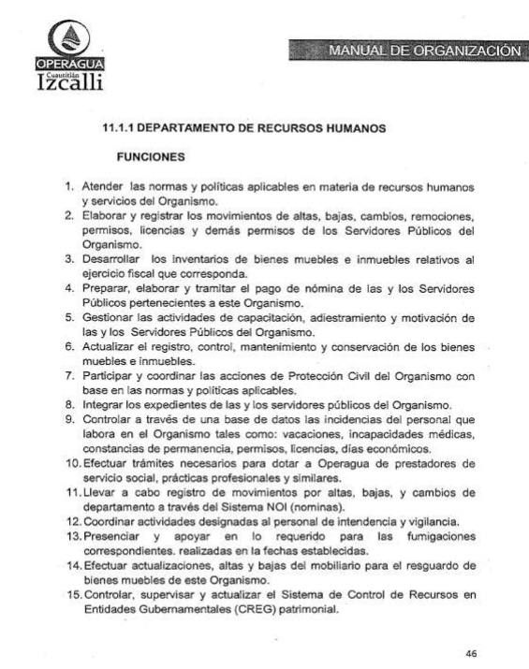
En ese contexto, tal y como fue señalado en párrafos supra, EL SUJETO OBLIGADO al rendir el Informe Justificado correspondiente, remitió el archivo electrónico denominado 0073-2019 RH.pdf que contiene documentación que contesta el requerimiento formulado por el particular, esto es, el oficio mediante el cual EL SUJETO OBLIGADO, hace del conocimiento del RECURRENTE, que dos de los servidores públicos efectivamente habían laborado dentro del organismo, informando periodo y cargo que desempeñaban, por otro lado, manifestando que no se tiene registro alguno de una de las personas especificadas dentro de la solicitud.

Es de lo anterior, que esta Ponencia concluye que el derecho de acceso a al información fue satisfecho, toda vez que se le otorgó una contestación a la pretensión planteada, misma que conforme a las atribuciones conferidas por el artículo 36 de la Ley de la Materia, este Órgano garante no está facultado para dudar de la veracidad de la información remitida por los sujetos obligados.

El Instituto Federal de Acceso a la Información y Protección de Datos no cuenta con facultades para pronunciarse respecto de la veracidad de los documentos proporcionados por los sujetos obligados. El Instituto Federal de Acceso a la Información y Protección de Datos es un órgano de la Administración Pública Federal con autonomía operativa, presupuestaria y de decisión, encargado de promover y difundir el ejercicio del derecho de acceso a la información; resolver sobre la negativa de las solicitudes de acceso a la información; y proteger los datos personales en poder de las dependencias y entidades. Sin embargo, no está facultado para pronunciarse sobre la veracidad de la información proporcionada por las autoridades en respuesta a las solicitudes de información que les presentan los particulares, en virtud de que en los artículos 49 y 50 de la Ley Federal de Transparencia y Acceso a la Información Pública Gubernamental no se prevé una causal que permita al Instituto Federal de Acceso a la Información y Protección de Datos conocer, vía recurso revisión, al respecto.
Expedientes:
2440/07 Comisión Federal de Electricidad - Alonso Lujambio Irazábal
0113/09 Instituto de Seguridad y Servicios Sociales de los Trabajadores del
Estado – Alonso Lujambio Irazábal
1624/09 Instituto Nacional para la Educación de los Adultos - María Marván
Laborde
2395/09 Secretaría de Economía - María Marván Laborde
0837/10 Administración Portuaria Integral de Veracruz, S.A. de C.V. – María
Marván Laborde

Así, en atención a las consideraciones anteriores, esta Ponencia Resolutora advierte que en el presente caso, se actualiza la hipótesis prevista en el artículo 192, fracción III, de la Ley de Transparencia y Acceso a la Información Pública del Estado de México y Municipios, que dispone lo siguiente:
“Artículo 192. El recurso será sobreseído, en todo o en parte, cuando una vez admitido, se actualicen alguno de los siguientes supuestos:
[…]
III. El sujeto obligado responsable del acto lo modifique o revoque de tal manera que el recurso de revisión quede sin materia;”
(Énfasis añadido)
En esa tesitura, conviene desglosar los elementos del artículo 192, fracción III, de la Ley de la materia, previamente transcrito, de manera tal que procede el sobreseimiento del presente recurso de revisión, en virtud de que EL SUJETO OBLIGADO modificó el acto impugnado, dejando el medio de impugnación sin efecto o materia.
1.- El sujeto obligado responsable,
2.- Acto,
3.- Que se modifique o revoque, y
4.- De tal manera que el medio de impugnación quede sin efecto o materia.
El primer elemento normativo, se actualiza ya que EL SUJETO OBLIGADO responsable, es el Organismo Público Descentralizado Municipal para la Prestación de Los Servicios de Agua Potable Alcantarillado y Saneamiento de Cuautitlán Izcalli denominado OPERAGUA, O.P.D.M..
El segundo elemento normativo, es la existencia de un acto, en el caso en concreto que nos ocupa se actualiza con la respuesta del SUJETO OBLIGADO, modificada con el contenido del Informe Justificado, tratándose del oficio remitido mediante Informe Justificado en donde se realiza la precisión por parte del servidor público habilitado competente., que el servicio no se encontraba concesionado aunado a que especificó el orden cronológico de los mismo, otorgando así certeza jurídica al particular atendiendo a lo señalado en la fracción I del artículo 9 de la Ley de Transparencia y Acceso a la Información Pública del Estado de México y Municipios que establece lo siguiente:
“Artículo 9. El Instituto deberá regir su funcionamiento de acuerdo a los siguientes principios:
I. Certeza: Principio que otorga seguridad y certidumbre jurídica a los particulares, en virtud de que permite conocer si las acciones del Instituto son apegadas a derecho y garantiza que los procedimientos sean completamente verificables, fidedignos y confiables;”
Es de lo anterior, que esta Ponencia concluye que el derecho de acceso a al información fue satisfecho, toda vez que se le otorgó una contestación a la pretensión planteada, misma que conforme a las atribuciones conferidas por el artículo 36 de la Ley de la Materia, este Órgano garante no está facultado para dudar de la veracidad de la información remitida por los sujetos obligados.

Cabe destacar que, la respuesta a la solicitud de acceso a la información pública por parte del SUJETO OBLIGADO, es considerada como el “acto” que fue impugnado por EL RECURRENTE.

En ese sentido, la naturaleza jurídica de los actos que emiten los Sujetos Obligados, está delimitada por la misma Ley de la materia, ya que, el hecho de emitir actos no previstos en el marco normativo que en transparencia rige su actuar, serían ilegales de estricto derecho, por lo que, los “actos” a que se refiere esta fracción están contenidos en su artículo 53, el cual establece:
“Artículo 53. Las Unidades de Transparencia tendrán las siguientes funciones:
I. Recabar, difundir y actualizar la información relativa a las obligaciones de transparencia comunes y específicas a la que se refiere la Ley General, esta Ley, la que determine el Instituto y las demás disposiciones de la materia, así como propiciar que las áreas la actualicen periódicamente conforme a la normatividad aplicable;
II. Recibir, tramitar y dar respuesta a las solicitudes de acceso a la información;
III. Auxiliar a los particulares en la elaboración de solicitudes de acceso a la información y, en su caso, orientarlos sobre los sujetos obligados competentes conforme a la normatividad aplicable;
IV. Realizar, con efectividad, los trámites internos necesarios para la atención de las solicitudes de acceso a la información;
V. Entregar, en su caso, a los particulares la información solicitada;
VI. Efectuar las notificaciones a los solicitantes;
VII. Proponer al Comité de Transparencia, los procedimientos internos que aseguren la mayor eficiencia en la gestión de las solicitudes de acceso a la información, conforme a la normatividad aplicable;
VIII. Proponer a quien preside el Comité de Transparencia, personal habilitado que sea necesario para recibir y dar trámite a las solicitudes de acceso a la información;
IX. Llevar un registro de las solicitudes de acceso a la información, sus respuestas, resultados, costos de reproducción y envío, resolución a los recursos de revisión que se hayan emitido en contra de sus respuestas y del cumplimiento de las mismas;
X. Presentar ante el Comité, el proyecto de clasificación de información;
XI. Promover e implementar políticas de transparencia proactiva procurando su accesibilidad;
XII. Fomentar la transparencia y accesibilidad al interior del sujeto obligado;
XIII. Hacer del conocimiento de la instancia competente la probable responsabilidad por el incumplimiento de las obligaciones previstas en la presente Ley; y
XIV. Las demás que resulten necesarias para facilitar el acceso a la información y aquellas que se desprenden de la presente Ley y demás disposiciones jurídicas aplicables.”
Es decir, la impugnación del RECURRENTE debe ser sobre la emisión de un “Acto”, ya sea en sentido positivo o negativo.

Ahora bien, por cuanto hace al tercer elemento normativo, es en esencia una condicional, consistente en que la dependencia o entidad responsable del acto o resolución impugnada la modifique o revoque; en cuanto hace a la modificación, ocurre cuando quien emitió su respuesta (acto o resolución), con posterioridad cambia la información proporcionada en un principio, cuyos resultados no dejan sin efectos la respuesta dada, sino que tiene por objeto añadir, suprimir, o sustituir datos, lo cual puede ser de forma parcial.

Por cuanto hace a la revocación, a diferencia de la modificación, ocurre cuando la dependencia o entidad responsable (SUJETO OBLIGADO), del acto o resolución impugnada, suprime, elimina o cancela la totalidad de su respuesta y emite otra en su lugar dejando sin efecto lo que en un principio respondió.

En ese tenor, un acto impugnado queda sin efectos, cuando aun existiendo jurídicamente (esto es, que no se ha modificado, ni revocado) ya no genera ninguna consecuencia legal.

En tanto que, un acto impugnado queda sin materia, cuando ha sido satisfecha la pretensión de lo pedido o exigido por LA RECURRENTE de manera que EL SUJETO OBLIGADO entrega una respuesta que aunque sea posterior a los términos previstos en la ley, mediante ésta concede la información solicitada, en este caso, a través del Informe Justificado.
Bajo esas consideraciones, se afirma que en el recurso de revisión sujeto a estudio se actualiza la hipótesis jurídica citada en el cuarto elemento, toda vez que quedó probado que, EL SUJETO OBLIGADO mediante un acto posterior a su respuesta, como lo fue el Informe Justificado, que contiene la información requerida por LA RECURRENTE, lo que colma su derecho humano de acceso a la información pública y deja sin materia el presente recurso.

En consecuencia, se determina SOBRESEER el presente recurso de revisión, en términos del artículo 186, fracción I, de la Ley de Transparencia y Acceso a la Información Pública del Estado de México y Municipios dado a que EL SUJETO OBLIGADO a través del informe justificado colmó el derecho de acceso a la información pública accionado por el particular, al otorgar certidumbre jurídica.

Así, con fundamento en lo prescrito en los artículos 5, párrafos vigésimo segundo, vigésimo tercero y vigésimo cuarto, fracciones IV y V, de la Constitución Política del Estado Libre y Soberano de México, y los artículos 2, fracción II, 9, 29, 36, fracciones I y II, 176, 178, 179, 181, 185, fracción I, 186 y 188, de la Ley de Transparencia y Acceso a la Información Pública del Estado de México y Municipios, este Pleno:
RESUELVE
PRIMERO. Se SOBRESEE el recurso de revisión número 06607/INFOEM/IP/RR/2019, porque al modificar la respuesta, el recurso de revisión quedó sin materia en términos del Considerando QUINTO de la presente resolución.
SEGUNDO Notifíquese al Titular de la Unidad de Transparencia del SUJETO OBLIGADO para su conocimiento.
TERCERO. Notifíquese a LA RECURRENTE la presente resolución.
CUARTO. Hágase del conocimiento a LA RECURRENTE que de conformidad con lo establecido en el artículo 196 de la Ley de Transparencia y Acceso a la Información Pública del Estado de México y Municipios, podrá impugnarla vía Juicio de Amparo en los términos de las leyes aplicables.
ASÍ LO RESUELVE, POR UNANIMIDAD DE VOTOS EL PLENO DEL INSTITUTO DE TRANSPARENCIA, ACCESO A LA INFORMACIÓN PÚBLICA Y PROTECCIÓN DE DATOS PERSONALES DEL ESTADO DE MÉXICO Y MUNICIPIOS, CONFORMADO POR LOS COMISIONADOS ZULEMA MARTÍNEZ SÁNCHEZ; EVA ABAID YAPUR; JOSÉ GUADALUPE LUNA HERNÁNDEZ; JAVIER MARTÍNEZ CRUZ Y LUIS GUSTAVO PARRA NORIEGA; EN LA TRIGÉSIMA SÉPTIMA SESIÓN ORDINARIA CELEBRADA EL DÍA NUEVE DE OCTUBRE DE DOS MIL DIECINUEVE, ANTE EL SECRETARIO TÉCNICO DEL PLENO, ALEXIS TAPIA RAMÍREZ.
Zulema Martínez Sánchez
Comisionada Presidenta
(RÚBRICA)
Eva Abaid Yapur  Comisionada  (RÚBRICA) | José Guadalupe Luna Hernández  Comisionado  (RÚBRICA)
Javier Martínez Cruz  Comisionado  (RÚBRICA) | Luis Gustavo Parra Noriega  Comisionado  (RÚBRICA)
Alexis Tapia Ramírez
Secretario Técnico del Pleno
(RÚBRICA)
Esta hoja corresponde a la resolución del nueve de octubre de dos mil diecinueve, emitida en el recurso de revisión 06607/INFOEM/IP/RR/2019.
YSM/EJCA

